Mikuláš na baterky
9. ročník Mikulášskeho behu
Tlačová správa

Občianske združenie Crazy WoMen Active Planet_BB a Neónky už po štvrtý rok spolu organizujú 9. Ročník Mikulášskeho Charitatívneho behu s názvom „Mikuláš na baterky“.
9. ročník sa bude konať 10.12.2022, v sobotu, so začiatkom o 16:00 hod pred ESC. Trasa 1km povedie k Námestie SNP v Banskej Bystrici.

Prečo „Mikuláš na baterky“ alebo, kto je to Zara?

Zara má teraz 4 roky, je typické, veľmi zvedavé batoľa, ktoré prehltlo pred vyše rokom baterku. Prehltnutá baterka (vo veľkosti 1€) sa prilepila na stenu jej pažeráka. Spôsobila drobné prederavenie pažeráka a aj najväčšej tepny, priamo za pažerákom- aorty. Z tejto “dierky” následne Zara niekoľkokrát skoro vykrvácala a bolo ju treba oživovať. Zaru sa vďaka odborníkom podarilo zachrániť... Závažné krvácanie však spôsobilo stav podobný mŕtvici a tak Zarina pravá ruka a noha nefungujú na 100%.
Výťažok z 9. ročníka Mikulášskeho behu bude určený na kúpu špecialneho bicykla- typ MOTOmed gracile, ktorý slúži na posilňovanie a udržanie svalovej sily (cena bicykla 2650 eur). Tento bicykel venujeme našej Zare.
Výťažok z 9. ročníka bude určený na kúpu pohybového liečebného bicykla- typ MOTOmed gracile, ktorý slúži na posilňovanie a udržanie svalovej sily (cena bicykla 2650 eur).

Registrácia: www.katarinabelicova.sk
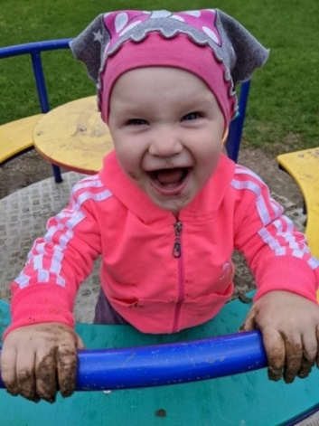
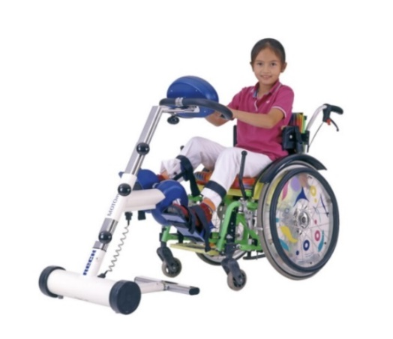

(so súhlasom zákonneho zástupcu)

